


3学年通信 R7．5．7(水)
bambooバンブー 4月号
「忍耐力」と「柔軟さ」 「内面的な強さ」と「急速な進化」

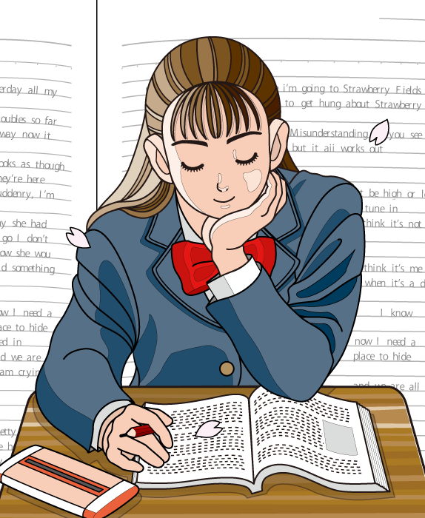
【今の姿勢を大切に】
この4月の様子から，生徒の皆さんの授業に対する姿勢は，常に前向きに取り組んでいるように思います。静かに授業を受けるだけではなく，積極的に発言しています。その姿を1年間貫いてほしいと思います。ここ数年間の3年生を思い出してみても，毎日の授業を大切にし，前向きな姿勢で学習に取り組み続けた先輩たちは，ほぼ確実に希望の進路をつかみ取っていました。授業以外にも，皆さんの良い所はたくさん見られます。これから卒業までの間，もっともっと皆さんの良いところが見られることを楽しみにしています。

【短期記憶と長期記憶】～エビングハウスの忘却曲線
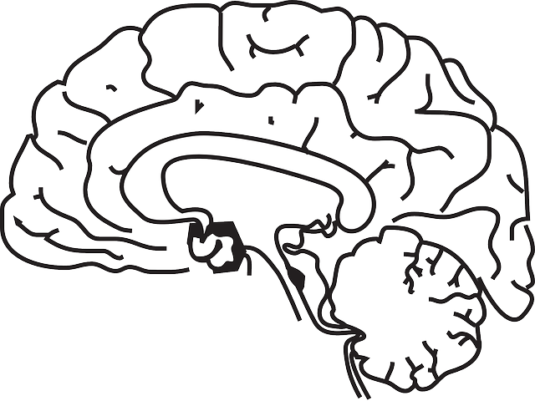
人の記憶は，『短期記憶』と『長期記憶』の 2種類に分けられます。『短期記憶』は文字通り，短期間(数秒・数分)で忘れてしまう記憶です。『長期記憶』はテストの日まで忘れないといったように，長いスパンで保持することができる記憶です。『短期記憶』から『長期記憶』への移行を確実に実行することが，『学力』になるのです。そこで，確実に力をつけるためにも『復習』をすることが大切になってきます。「なぜ，世界の言語の中でも難しいと言われている日本語を皆さんはマスターできているのか？ 」それは，日々の生活の中で繰り返し，復習を行ってきたからです。
『エビングハウスの忘却曲線』という研究結果があります。これは，「人は誰でも物事を覚えると，20分後には 42％を忘れてしまう。1時間後には56％を忘れてしまう。1日後には74％を忘れてしまう。そして，1週間後には77％を忘れてしまう。」というものです。1日後には 74％も忘れている…覚えていることはたったの 26％ ！ ？ これは恐るべき事実だと思います。勉強したことを次の日に復習しても74％分をまた覚え直さないといけないということになるのです。そこで，1時間の授業が終了したら，その時間の学習内容を振り返り，次の日には昨日の復習を行い，1週間後には1時間で学習した部分の問題を解くといったように『忘却曲線』の結果に合わせた復習をすることが，より効果的な学習方法となります。また，英単語を覚える，社会の語句を覚えるといった場合，20分間隔くらいで何度も見直すことが，記憶の定着には1番効果的だと言われています。それを繰り返すことで，さらに定着率が高まります。みなさんの周りで，それほど学習しているように見えないのに，学習効果が上がっているという人がいませんか？ 実はそういう人は，自分でも知らないうちに能率よく復習しているのです。

【「Present」された「今」を大切に！】
進路選択に向けては，“今”から考え，準備を始めることが重要です。卒業後の，そして未来の自分に期待しようにも，すべて投げかけたもの（行動したこと）が返ってきます。投げかけないもの（行動しないもの）は返ってきません。これは勉強に限らず，スポーツも友達との付き合いもすべて同じです。だから，“今”が問われるのです。今，投げかけられているもの（行動したこと）が未来の自分をつくりあげます。「今(現在)」は英語で「Present」と訳します。そう，英語で「今」は「贈り物」と同じ意味を持っているのです。神様が与えてくれたプレゼントは過去でも未来でもなく，今この一瞬一瞬にあります。1年後，希望の進路を獲得し，胸をはって卒業していくために，「今」を一生懸命過ごしてください。



【お知らせ】
○実力テストについて
形式は栃木県立高校の入試問題に準じるものとなっています。定期テストに比べ，出題範囲が広いので，しっかりと準備をして取り組んでほしいと思っています。また，「コンパス」「定規」を忘れずに持参するよう，ご準備をお願いします。
日程 | 5/12（月） | 6/30（月） | 8/29（金） | 10/17（金） | 11/12（水） | 12/2（火） | 1/8（木）
テスト名 | 実力テスト2 | 実力テスト3 | 実力テスト4 | 実力テスト5 | 実力テスト6 | 実力テスト7 | 実力テスト8
《実力テストの意味》
・自分が今まで，どのような学習を積み重ねてきたのか，知識やものの考え方がどれくらい身についたのかを知るためです。
・自分の学習（授業や家庭での学習）に，問題点を見つけて，今後の学習をもっとよいものにするためです。
・範囲の広いテストを経験し，それに合わせた学習のしかたになれるためです。

○宇河中教研教科部会について（5月20日（火））
宇河地区の職員が，午後，それぞれの会場に集まり研修会を行う日になっています。生徒は給食を食べ，午後の授業は行わず下校となります。外出を控え，ご家庭で過ごせるよう，ご協力お願いします。

○第3学年保護者会について

5月29日(木)の5・6校時に第3学年保護者会を行いたいと思います。修学旅行を中心に進路関係の話もできればと考えています。ご多忙のところ恐縮ですが，ぜひご参加いただければと思います。

〇高校一日体験について
夏休みの「高校一日体験」の申し込みがいよいよ始まります。実りあるものとするためにも，よく考えて申し込んでいただければと思います。詳細については後日，別プリント等でお知らせしたいと思います。

〇学校集金徴収日について
口座振替日は，毎月 10日 です。御準備，よろしくお願いいたします。

[5月の行事予定]
2日（金） 内科検診  7日（水） 学校朝会  8日（木） 避難訓練①  9日（金） 専門委員会 B6月日課 ＰＴＡ役員会①  12日（月） 実力テスト②  13日（火） 体育祭3学年練習①  14日（水） 体育祭全体練習①  15日（木） 体育祭3学年練習②  16日（金） 生徒総会 12456生 | 19日（月） 体育祭全体練習② 345612  20日（火） 宇河中教研教科部会 B4(給食有)  21日（水） 生徒朝会 体育祭予行準備  22日（木） 体育祭予行  23日（金） 体育祭準備 1256準  24日（土） 体育祭  26日（月） 体育祭代休  28日（水） 学年朝会 月12345  29日（木） 第3学年保護者会 Ｂ6
バンブ－のつぶやき 「窓が一枚割れていると・・・」ニュ－モラル662より
窓ガラスが一枚割れているのを放置すると，窓を割ることへの罪悪感が薄れ，他の窓も割る人が出るだけでなく，ごみが捨てられたりもして建物全体が荒廃し，犯罪の温床になっていくといいます。
同様に，きれいに整備された道にはごみを捨てられなくても，少しごみが目につくようになると，何気なく捨ててしまう人が増えてくるでしょう。こうしてごみが増えるほどに心理的抵抗は弱まり，結果としてゴミの山が生まれるのです。「このくらい，大したことではない」という心の隙こそが大敵といえるのではないでしょうか。

